**Основы информационной безопасности. Обучение в записи**

**Урок 8. Семинар: Основы криптографической защиты информации**

Оглавление

Задание 1 2

Задание 2 3

Задание 3 5

Домашнее задание: 7

### Задание 1

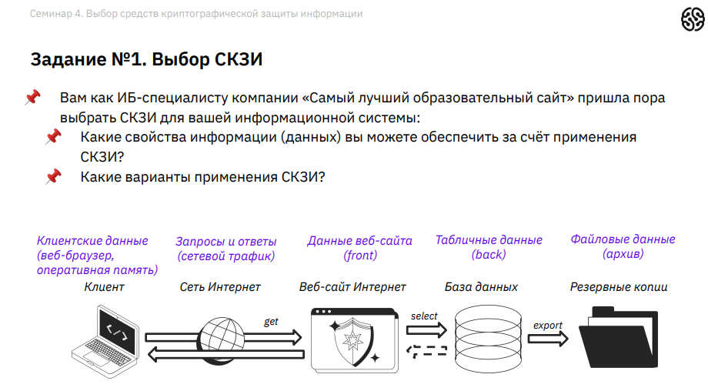

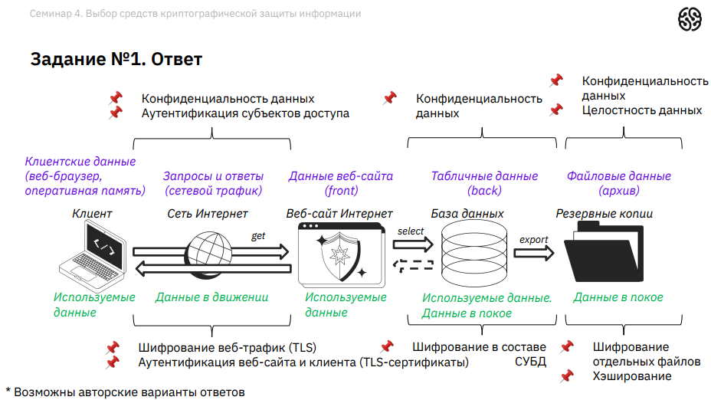

### Задание 2

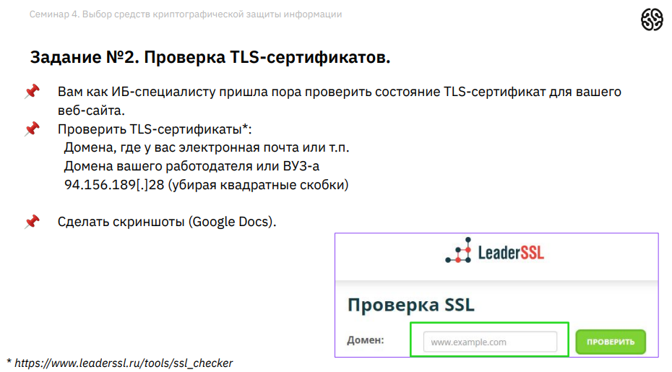

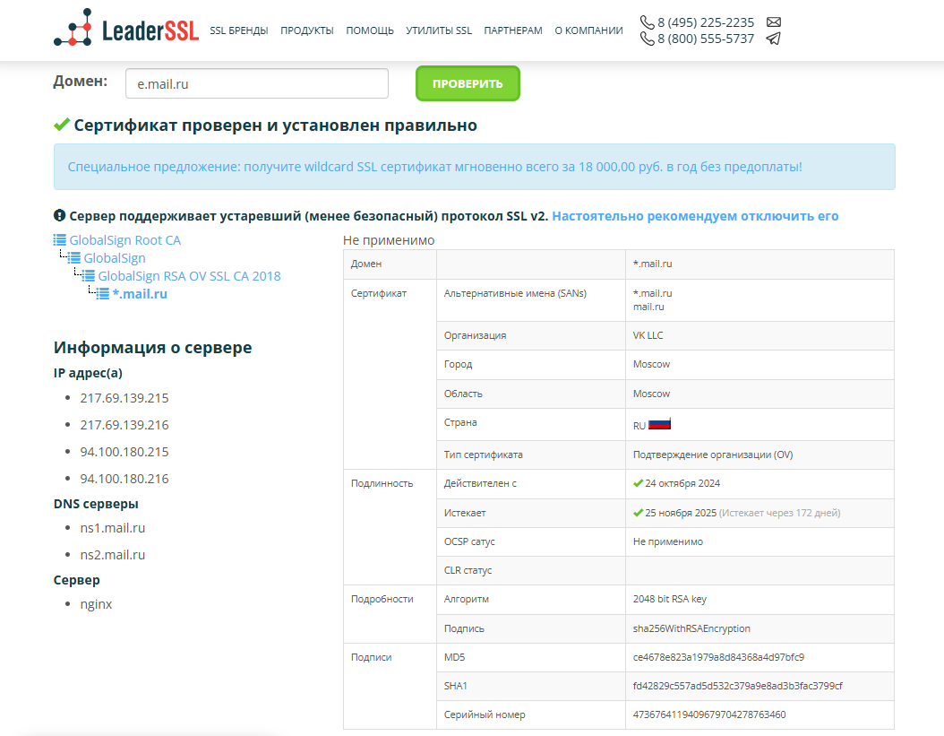

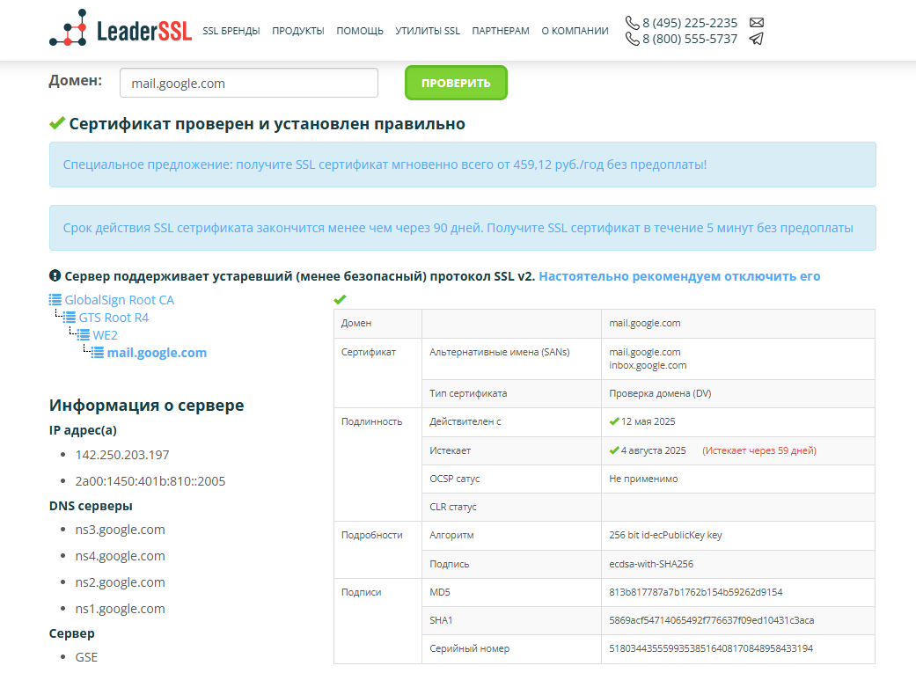

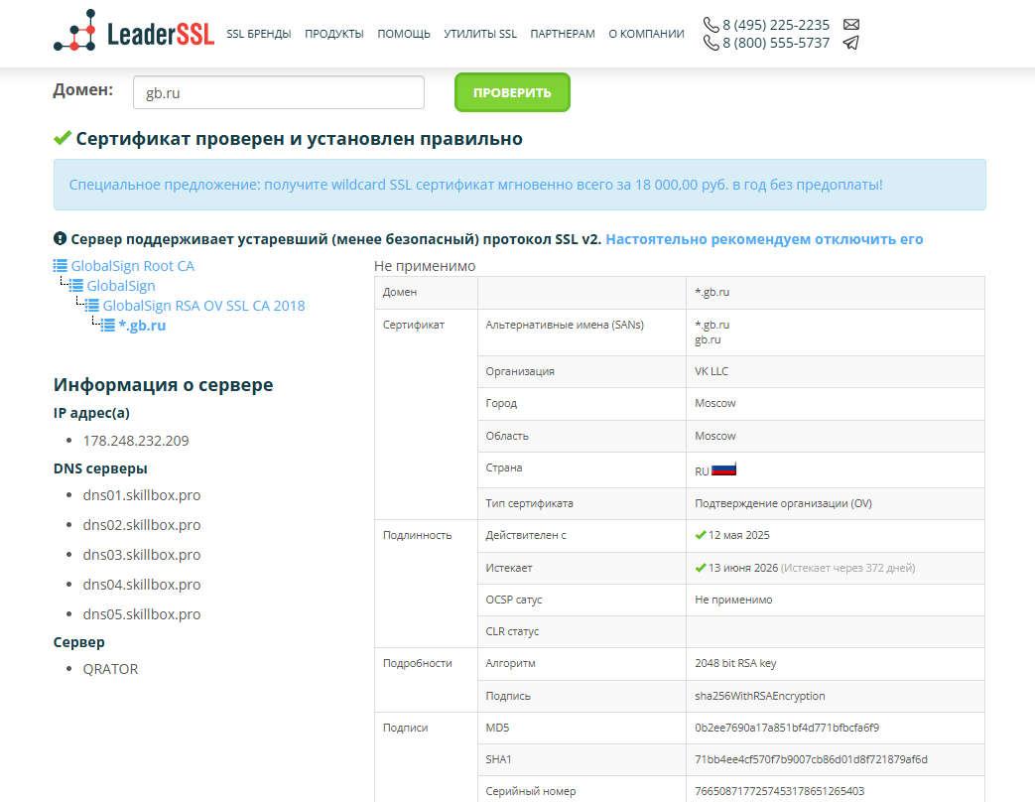

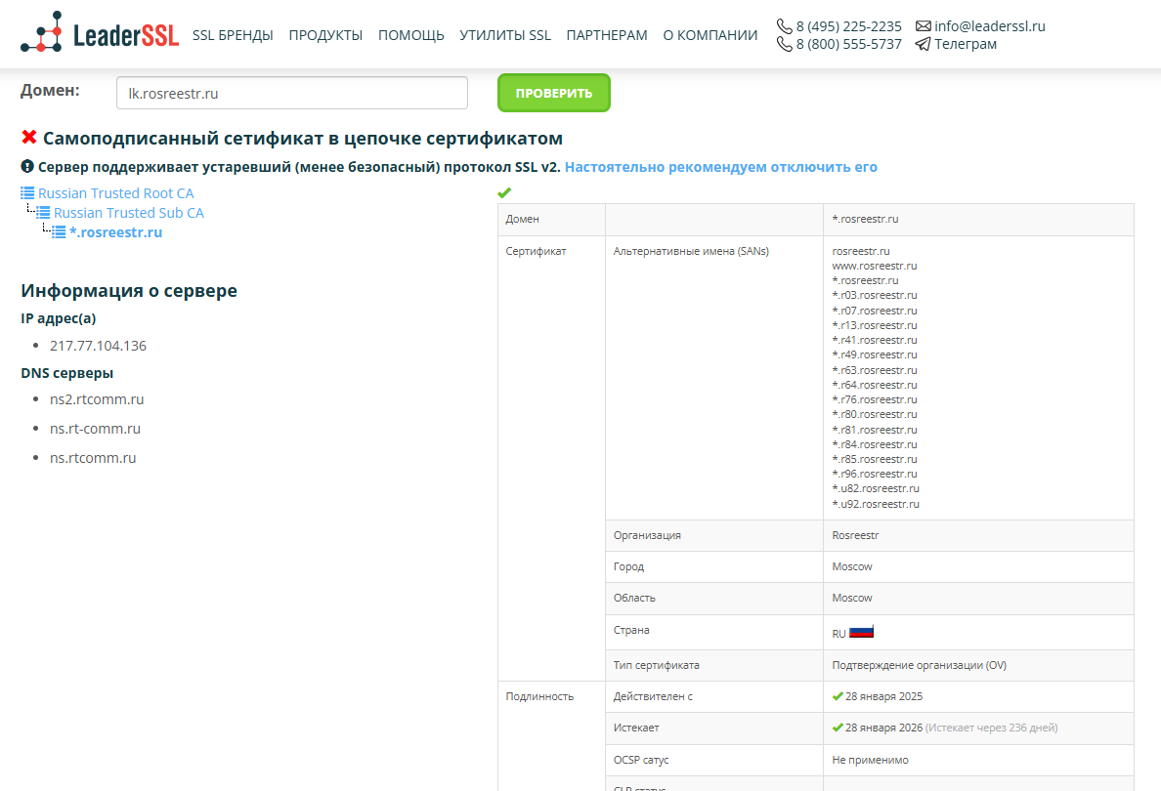

### Задание 3

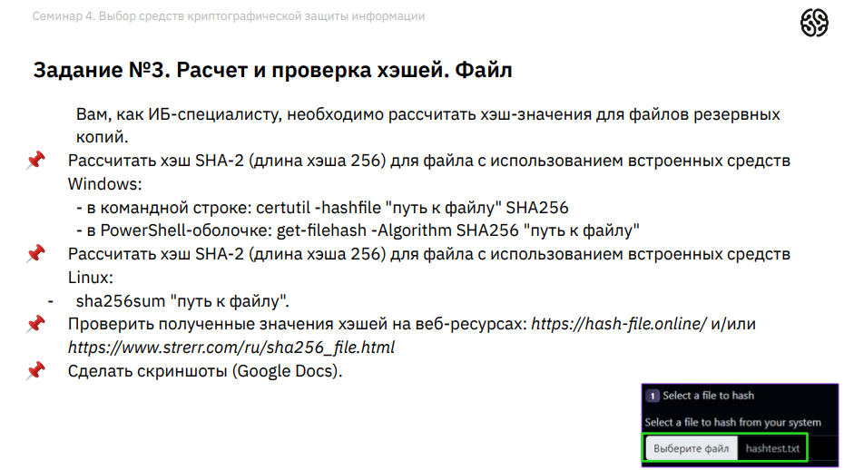

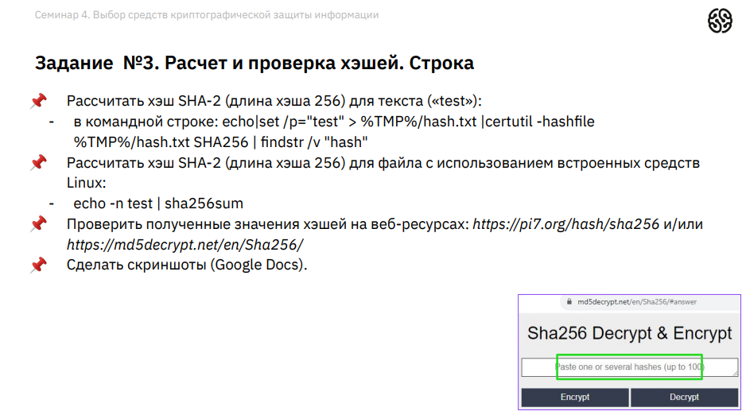

***Для операционной системы Windows:***

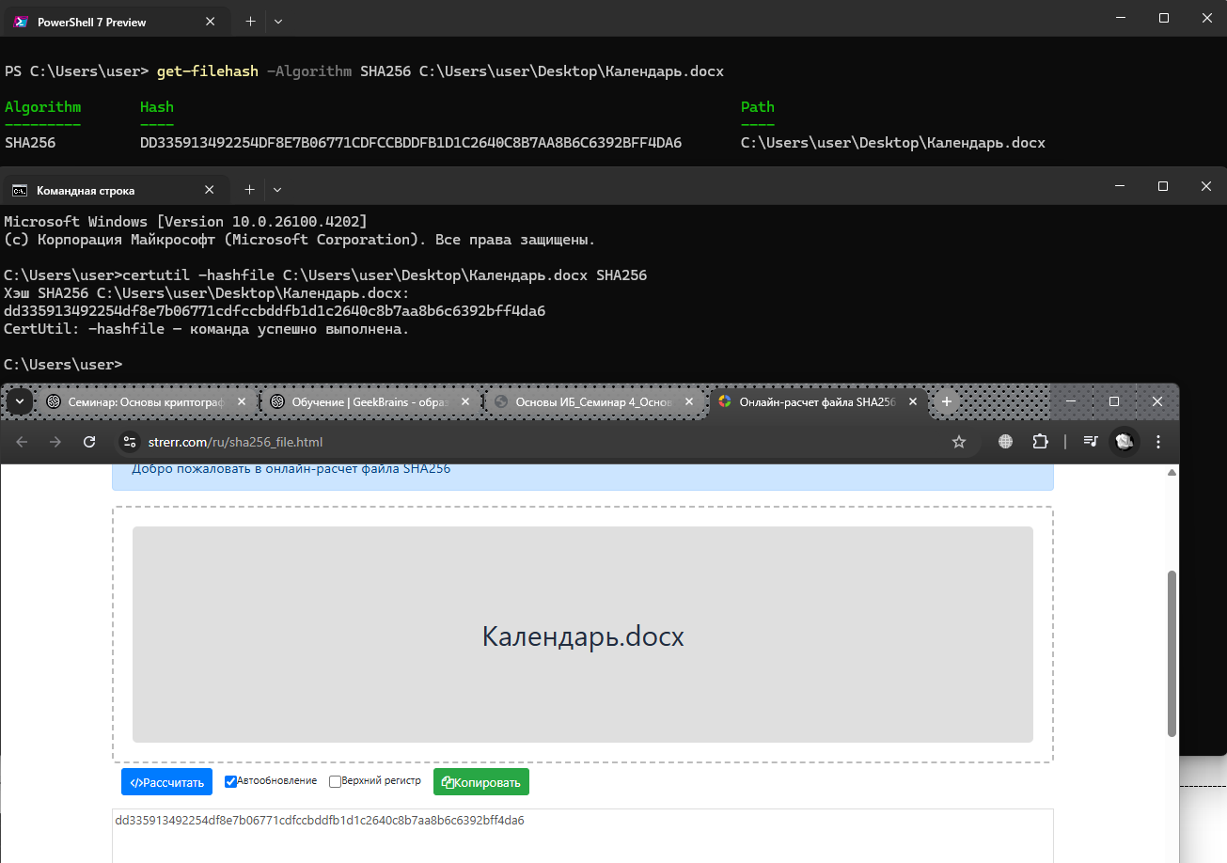

***Для операционной системы Linux:***

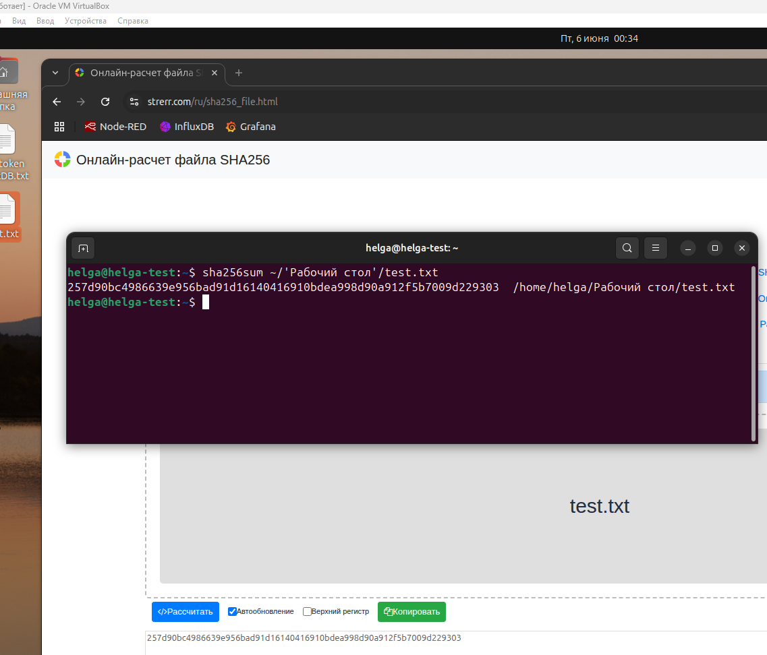

***Для операционной системы Windows:***

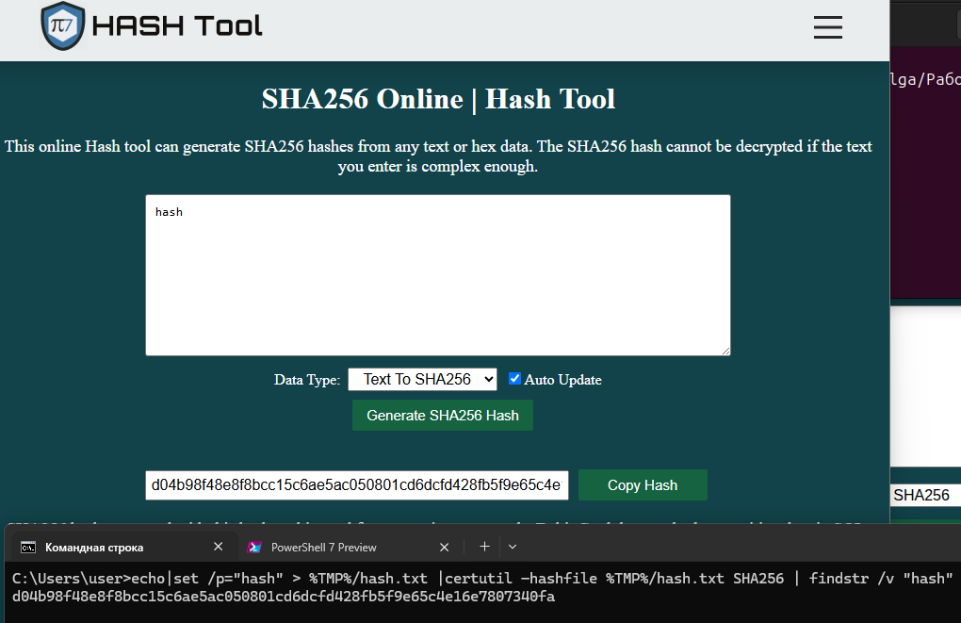

***Для операционной системы Linux:***

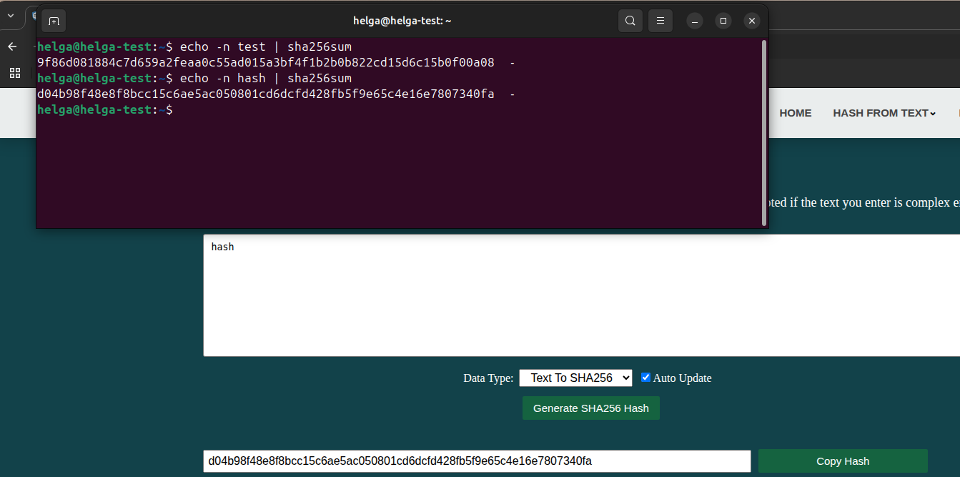

### Домашнее задание:

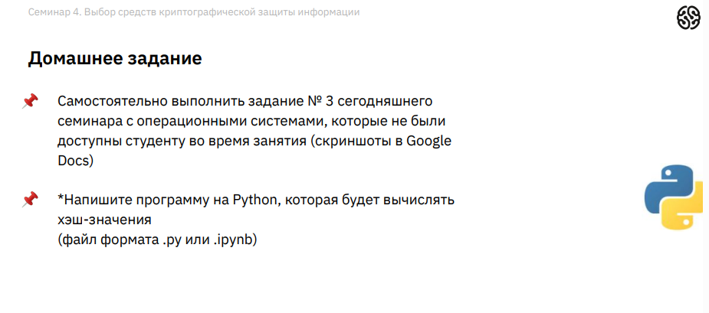

* 1. Скриншот выполненного Задания № 3
  2. *Напишите программу на Python, которая будет вычислять хэш-значения):*

*import hashlib*

*data = b'Test hash'*

*hash = hashlib.sha256(data)*

*print(hash.hexdigest())*

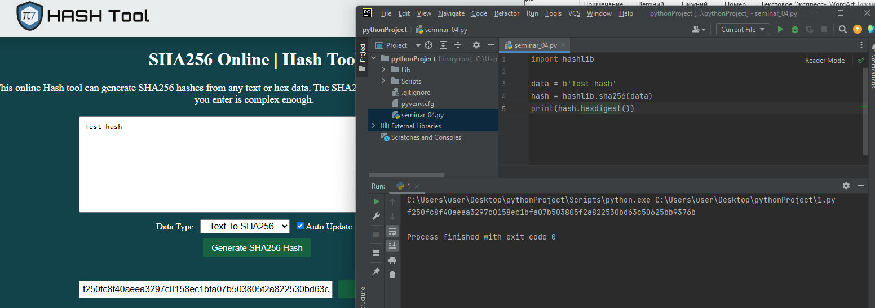

Ссылка на репозиторий:

<https://github.com/olgashenkel/GeekBrains-specialization-ELECTIVES/tree/main/13.%20Fundamentals%20of%20Information%20Security>